Информация о деятельности Управления по обеспечению единства правового пространства Российской Федерации на территории Пермского края
в августе 2021 года
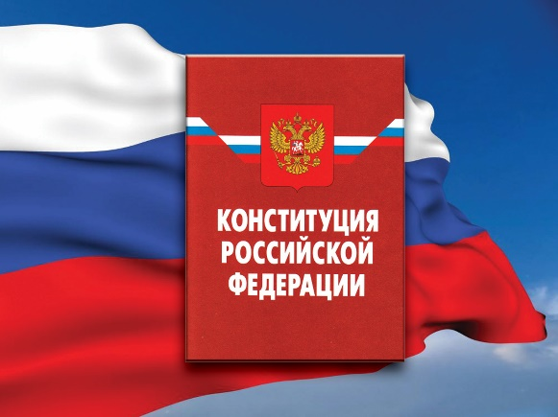
- Проведение экспертизы нормативных правовых актов (проектов нормативных правовых актов)
В августе 2021 года Управлением проведены правовая и антикоррупционная экспертизы 362 нормативных правовых актов Пермского края (всего с начала года экспертиза проведена в отношении 2183 региональных актов); по 8 актам подготовлены заключения о несоответствии их нормам федерального законодательства (с начала года выявлено 79 региональных актов, не соответствующих действующему законодательству), коррупциогенные факторы не выявлялись (всего с начала года в 3 региональных актах выявлено 6 корфакторов); рассмотрено 17 проектов региональных актов (с начала года – 111 проектов); по 12 проектам Управлением подготовлены заключения с замечаниями и/или предложениями (всего с начала года заключения с замечаниями и/или предложениями даны на 65 проектов), в 1 проекте выявлен коррупциогенный фактор (всего с начала года в 3 проектах региональных актов выявлено 3 корфактора).
На основании экспертных заключений в соответствие с требованиями федерального законодательства приведено 13 краевых нормативных правовых актов (с начала года – 74 акта (с учетом выявленных ранее).
По состоянию на 31.08.2021 остаются не приведенными в соответствие с действующим законодательством 38 региональных актов (из них более 2 лет – 0, более 1 года – 1, более полугода – 7), корфакторы не устранены в 1 правовом акте.
- Ведение базы данных «Федеральный регистр»
В указанный период в базу данных федерального регистра внесено
213 правовых актов Пермского края, 234 дополнительных сведения (экспертные заключения Управления, информация о мерах прокурорского реагирования, принятых в отношении региональных правовых актов, письма, иная информация органов государственной власти Пермского края, органов прокуратуры, иных государственных органов; служебные записки о продлении срока проведения правовой экспертизы, снятия с экспертизы в связи с признанием правового акта утратившим силу и другие).
Всего в федеральном регистре по состоянию на 31 августа 2021 года содержится 23689 действующих правовых актов Пермского края.
- Регистрация уставов муниципальных образований. Ведение реестров: муниципальных образований, уставов муниципальных образований
На начало 2021 года на государственной регистрации находилось 9 муниципальных правовых актов и 2 проекта муниципальных правовых актов.
В августе 2021 года на государственную регистрацию поступило 5 муниципальных правовых актов; зарегистрировано 2 муниципальных правовых акта; отказано в государственной регистрации по 2 муниципальным правовым актам; поступило 6 проектов муниципальных правовых актов; рассмотрено 8 проектов муниципальных правовых актов.
Всего в государственном реестре уставов муниципальных образований Пермского края по состоянию на 31 августа 2021 года содержится 5050 муниципальных правовых актов (уставов - 849; МПА - 4201), из них действующих 716 муниципальных правовых актов (уставов - 69; МПА - 647).
В государственный реестр уставов муниципальных образований внесено 2 муниципальных правовых акта и 15 дополнительных сведения (заключения, приказы Управления, результаты публичных слушаний по проекту муниципального правового акта, протокол заседания представительного органа, на котором был принят муниципальный правовой акт, источник и дата официального опубликования (обнародования) проекта муниципального правового акта, источник и дата официального опубликования (обнародования) муниципального правового акта после их государственной регистрации).

